**RADNI LISTIĆ: TLO U REPUBLICI HRVATSKOJ**

**1.** Na slijepoj karti Hrvatske odredi gdje se nalaze crnca, crvenica, pješčano tlo i glineno tlo. Obojite ih različitim bojama.

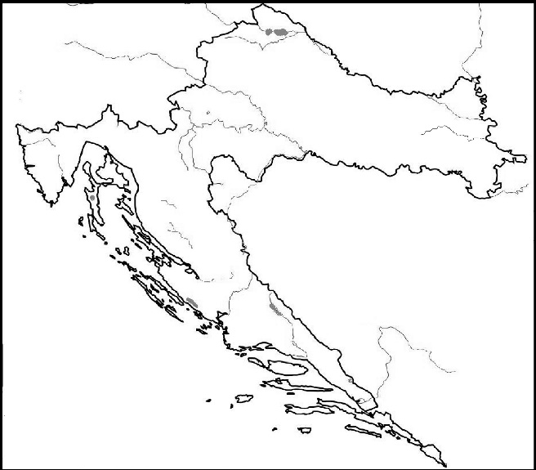

**2.** Promotri 5.2. sliku u udžbeniku. Koju vrstu tla prikazuje svaka slika?

1. prikazuje __________________________

2. prikazuje __________________________

3. prikazuje __________________________

**3.** Promotri videozapis o prodiranju vode u tlo koji se nalazi na IZZI digitalnoj platformi (<https://hr.izzi.digital/DOS/580/1963.html>). Raspravite o tome kakvo je stanje s vodom na tlu na putu od škole do tvoje kuće kad pada kiša. Na kojim se područjima voda više zadržava? O čemu još ovisi koliko će se voda zadržavati na tlu?

______________________________________________________________________________________________________________________________________________________________________________________________________________________________